**Ciclo 4**

**Introducción**

**INTRODUCCIÓN**

* Conteste las preguntas planteadas resumiendo con sus palabras lo encontrado en la WEB.
* Evite copiar y pegar. Redacte el texto con sus palabras.
* Formatee sus respuestas con letra de color azul

**MARKDOWN**

* ¿Qué es Markdown?
* ¿Para qué sirve y donde se utiliza Markdown?
* ¿Qué símbolo se usa para crear títulos de 1, 2…, 6 niveles?
* ¿Cómo se genera un párrafo?
* ¿Cómo se hace un cambio de línea dentro de un párrafo?
* ¿Qué se debe hacer si se quiere hacer una línea horizontal?
* ¿Cómo generar citas de varios párrafos?
* ¿Cuál sería el texto Markdown que se tendría que escribir para generar la siguiente imagen?

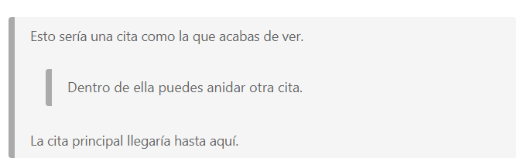

Coloque el texto Markdown aquí:

* ¿Con qué símbolos creo las listas desordenadas?
* ¿Escriba el Markdown necesario para que el texto resultante sea similar a la siguiente imagen?

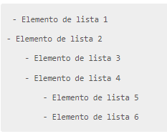

Coloque el texto Markdown aquí:

* ¿Cómo se generan las listas ordenadas?
* ¿Escriba el Markdown que genera el texto similar a la siguiente imagen?

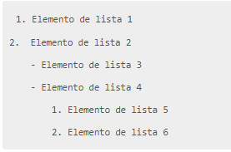

Coloque el texto Markdown aquí:

* ¿Coloque el texto Markdown para generar el siguiente código de bloque?

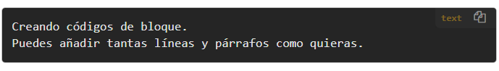

Coloque el texto Markdown aquí:

* Escriba al frente de cada fíla el Markdown que genera el texto de la izquierda. Hay filas repetidas porque hay varias formas de obtener el resultado, en una fila coloque de una forma y en la otra de la otra manera.

|  |  |
| --- | --- |
| **Resultado** | **Markdown** |
|  |  |
|  |  |
|  |  |
|  |  |

* Completa la siguiente forma escribiendo el Markdown necesario para generar el texto de la izquierda. Hay varias formas de hacerlo, escriba un diferente en cada fila.

|  |  |
| --- | --- |
| **Resultado** | **Markdown** |
|  |  |
|  |  |

* Completa la siguiente forma escribiendo el Markdown necesario para generar el texto de la izquierda.

|  |  |
| --- | --- |
| **Resultado** | **Markdown** |
|  |  |

* Completa la siguiente forma escribiendo el Markdown necesario para generar el texto de la izquierda. Observe que la segunda y tercera fila tiene coloreado en JavaScript.

|  |  |
| --- | --- |
| **Resultado** | **Markdown** |
|  |  |
|  |  |
|  |  |

* ¿Si en Markdown comienzo un párrafo con cuatro espacios en blanco a qué etiqueta HTML es correspondiente?
* Completa la siguiente forma escribiendo el Markdown necesario para generar el texto de la izquierda.

La URL de la imagen es:

https://external-preview.redd.it/YAmXmXE8z1ilmEMNCxWaOISFuoG0TgZR7caG544jNBM.jpg?auto=webp&s=6b985533b368804ad1611cb3c209c1fd294ee946

|  |  |
| --- | --- |
| **Resultado** | **Markdown** |
| CDN media |  |

* Escribe el Markdown necesario para generar la siguiente imagen.

Puedes usar el editor online de Markdown: [Dillinger](https://dillinger.io/) (<https://dillinger.io/> ).

Nota: El código formateado es JavaScript.

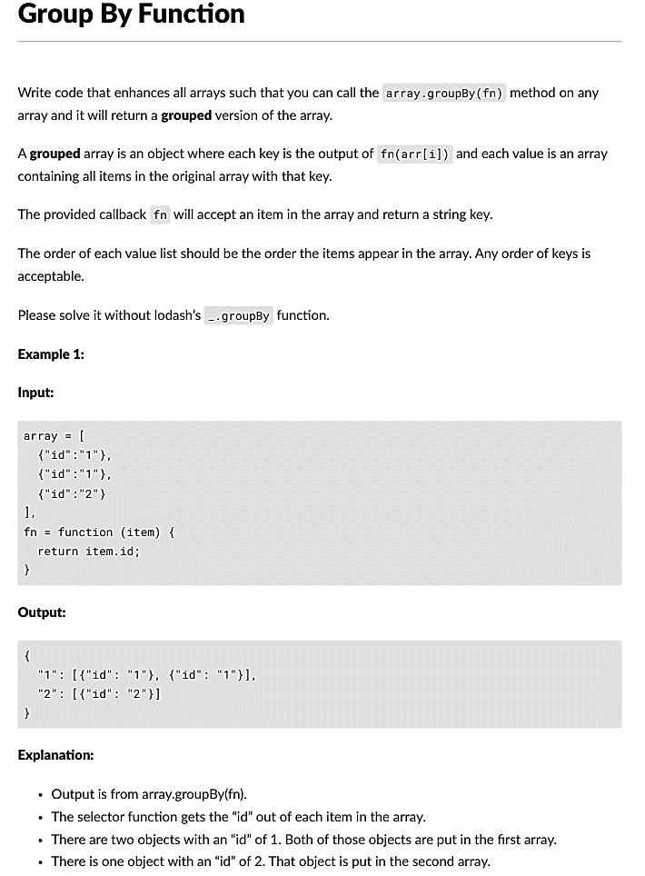

Escriba su Markdown aquí:

**SISTEMAS CONTROLADORES DE VERSIONES**